Subsidieregeling Gevelfonds Centrum Zeist 2025
Onderwerp
Gemeente Zeist wil de uitstraling van winkelpanden in het centrum verbeteren en zo bijdragen aan een gebied waarin het fijn wonen, werken, winkelen en verblijven is. We bieden vastgoedeigenaren hiervoor een subsidiemogelijkheid aan door middel van het Gevelfonds.

Geldend vanaf 15 juli 2025

Achtergronden bij het Gevelfonds
Van Centrumvisie naar Retailperspectief

In 2017 heeft de gemeente Zeist een beleid Gevels Centrum Zeist vastgesteld in het kader van de toenmalige Centrumvisie. Bij dit beleid hoorde een subsidieregeling, het zogenaamde Gevelfonds.

Begin 2025 heeft de gemeenteraad ingestemd met het geactualiseerde Retailperspectief. In dit Retailperspectief is voorzien in deze voortzetting van het Gevelfonds. Hierin is het aanvraagproces vereenvoudigd en zijn de in aanmerking komende straten in lijn gebracht met de classificatie in het Retailperspectief. De aard van de voorwaarden voor een subsidie blijft echter gelijk.

Waarom een Gevelfonds?

Veel winkelpanden zijn in de loop der jaren verbouwd of aangepast. De winkelfunctie was daarbij logischerwijs bepalend. In die tijd werd de buitenkant van de winkel vooral als uitstalkast en als aandachtstrekker gezien. Vaak zijn er luifels, reclameborden of winkelpuien aangebracht met een heel 'eigen' uitstraling. Het resultaat is dat veel 'plinten', de begane grond van de panden waar de winkels meestal zijn gevestigd, niet meer passen bij de 'bovenkant' van het pand. En soms zijn winkels juist samengevoegd waardoor twee verschillende panden op de begane grond juist weer een pand lijken.

De gemeente Zeist wil bereiken dat er bij het verbouwen of aanpassen van de gevel recht wordt gedaan aan het karakter en de geschiedenis van het pand. Daarbij gaat het dus niet om regulier onderhoud, maar om het herstel van gevels in de oude staat of om het anderszins verbeteren van het gevelbeeld zodat een rustiger en een kwalitatief hoogwaardig straatbeeld ontstaat.

Wanneer komt een gevelwijziging in aanmerking voor een subsidie uit het Gevelfonds?
De nadruk bij de toets voor een subsidie uit het Gevelfonds ligt op drie samenhangende uitgangspunten: eenheid, samenhang en identiteit:

Eenheid

Het is belangrijk om de etage(s) weer met de gevel op de begane grand / winkelpui te verbinden. Dit lost de mogelijke disharmonie op tussen de boven- en onderkant van een pand. Een harmonieuzer beeld draagt bij aan het gewenste verblijfsklimaat. Hiervoor zijn verschillende maatregelen noodzakelijk.

Gevelindeling van benedenverdieping in harmonie brengen met de bovenverdieping, waarbij bijvoorbeeld de zij- en tussenpenanten van de bovenverdieping naar de benedenverdieping
warden doorgetrokken.
Winkelpui in materiaal uitvoeren dat in verhouding staat tot dat van de bovenverdieping. Geen marmer dus bijvoorbeeld.
Verwijderen van luifels.
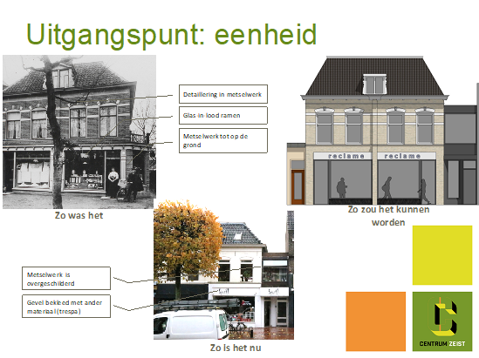
Samenhang

Als winkels ooit gebouwd zijn in een bouwblok, dan verdient het de voorkeur dat dit ook op de begane grond zichtbaar is. Deze 'horizontale eenheid' geeft een aantrekkelijke uitstraling. Andersom geldt juist: wanneer een winkel in verschillende panden is gevestigd, dan is het goed als die panden ook als aparte panden zichtbaar zijn.
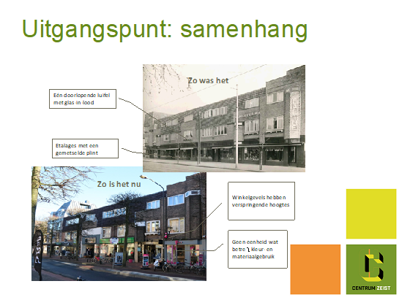
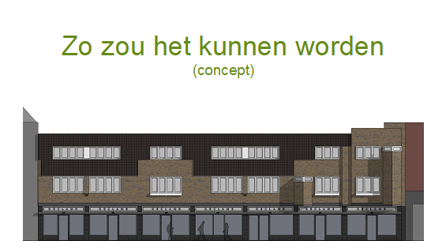
Identiteit

Cosmetische elementen die meer karakter geven aan Zeist als een onderscheidend
winkelgebied. Denk hierbij aan:
Gebruik van duurzame, natuurlijke materialen;
Een duidelijke beëindiging van de gevel op de straat, door een (hardstenen) plint toe te passen. Voorkomen dat er 'glas op straat' staat;
Reclame-uitingen moeten ingetogen zijn: geen grote lichtbakken maar liever losse letters waarbij de gevel van het pand maximaal zichtbaar blijft;
Oog voor oorspronkelijke details, zoals bovenlichten, glas-in-lood, tegeltableaus;
Open etalages: geen dichtgeplakte ramen of dichte rolluiken. Dit draagt bij aan een gezellige beleving van een straat.
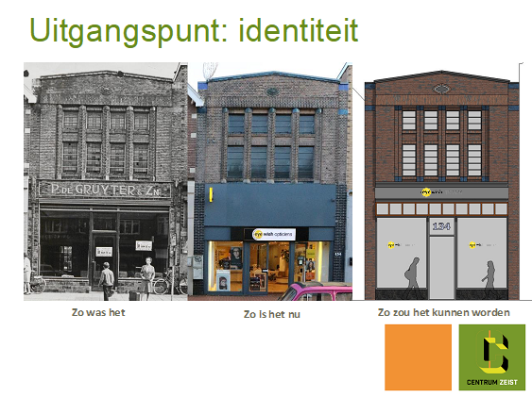
Gebied
De straten die in aanmerking komen voor een subsidie uit het Gevelfonds sluiten aan bij de indeling in het geactualiseerde Retailperspectief:

Kern A:
- Slotlaan
Kern B:
- Emmaplein
- Meester de Klerkstraat
- 1e Hogeweg Noord
- Voorheuvel Zuid
Mix:
- Klassiek ’t Rond
- Slotlaan Zuid (Donkerelaan)
- 1e Hogeweg Zuid
- Montaubanstraat
- Voorheuvel Noord
- Korte Steynlaan
Niet in aanmerking komen dus:
- Steynlaan (want daarvan is het perspectief dat hier een woonstraat van wordt gemaakt).
- Losse winkelpanden in overige straten in het centrum (Jagerlaan, Middellaan, Krugerlaan, enz.).
- Straten buiten het centrum.
Aanvragen
Voor het veranderen van een gevel in de in aanmerking komende straten is altijd een formele omgevingsvergunning nodig. Hiervoor bestaat een apart proces, waarin een aanvraag wordt getoetst op allerlei criteria. Eén daarvan is of de beoogde gevel past binnen de kaders van de Welstandsnota. Daarbij volstaat een ‘voldoende’ voor het verlenen van een omgevingsvergunning.

Tijdens het traject kan echter blijken dat de beoogde gevelwijziging méér is dan een ‘voldoende’ en dat de uitstraling van het pand naar een hoger plan wordt getild. Soms is dat al duidelijk bij de initiële aanvraag. Soms kan het de uitkomst zijn van gesprekken tussen aanvrager, architect en plantoetsers van de gemeente. In die gevallen is een subsidie uit het Gevelfonds mogelijk. De afdeling Ruimtelijke Ordening van de gemeente zal aanvragers proactief wijzen op de mogelijkheid van het Gevelfonds indien daar kansen voor bestaan, mondeling en via de bestaande brochure.

Zodra een omgevingsvergunning is verleend, kan een subsidie uit het Gevelfonds worden aangevraagd bij het college van B&W via het Zaaksysteem. Deze wordt opgepakt door de afdeling Leefbaarheid en Economische Zaken dat rond lopende zaken in nauw contact staat met de afdeling Ruimtelijke Ordening. Houd daarbij rekening met een behandeltijd van maximaal acht weken na ontvangst van alle benodigde gegevens. Deze termijn kan bij complexe situaties worden verlengd.

- Gegevens aanvrager (als pandeigenaar een natuurlijk persoon is):
  - Voorletters en achternaam;
  - Correspondentieadres;
  - Postcode en plaats;
  - Telefoonnummer;
  - Emailadres;
  - IBAN;
  - Naam rekeninghouder;
  - Kopie geldig identiteitsbewijs;
  - Verklaring dat aanvrager niet in surseance van betaling of staat van faillissement is.
- Gegevens aanvrager (als pandeigenaar een niet natuurlijk persoon is zoals VVE, bedrijf, stichting):
  - Naam;
  - Correspondentieadres;
  - Postcode en plaats;
  - Voorletters en naam vertegenwoordiger;
  - Telefoonnummer;
  - Emailadres;
  - IBAN;
  - Naam rekeninghouder;
  - Uittreksel KvK als bewijs dat vertegenwoordiger de pandeigenaar mag vertegenwoordigen;
  - Kopie geldig identiteitsbewijs;
  - Verklaring dat aanvrager niet in surseance van betaling of staat van faillissement is.
- Gegevens pand:
  - Adres;
  - Postcode en plaats;
  - Uittreksel van het kadaster met eigendomsinformatie.
- Jaar waarvoor de subsidie wordt aangevraagd.
- Totaalbedrag dat aan subsidie wordt aangevraagd.
- Offerte voor de uit te voeren werkzaamheden.
- De verleende omgevingsvergunning.
- Een verklaring dat een aanvrager in de afgelopen drie jaren niet meer dan €300.000 aan subsidies heeft ontvangen van overheidsinstanties. Dit is een zogenaamde de-minimisverklaring, waarmee (de schijn van) staatssteun wordt vermeden.
- Een akkoordverklaring t.a.v.:
  - het naar waarheid te hebben verstrekt van de bovenstaande gegevens;
  - het indien nodig verstrekken van nadere informatie;
  - het instemmen met de geldende voorwaarden van het Gevelfonds.
Overige voorwaarden
- De looptijd van deze subsidie is gelijk aan die van het geactualiseerde Retailperspectief (2025-2029) of korter indien het beschikbare budget van €135.000 is uitgekeerd. Mogelijk dat in het laatste geval extra middelen worden gezocht voor het restant van de beoogde looptijd.
- Aan een pandeigenaar van vastgoed met een detailhandels- of horecabestemming in de Retailperspectiefzones A, B of Mix kan per vastgoedobject maximaal één subsidie uit het gevelfonds worden verleend.
- Voor subsidie komen de redelijk gemaakte kosten in aanmerking die direct verbonden zijn met het verbeteren van de uitstraling van gevels. Hierbij geldt als voorwaarde dat er een omgevingsvergunning is verleend. Niet voor subsidie in aanmerking komen de kosten die door de subsidieontvanger zijn gemaakt vóór de indiening van de aanvraag.
- Een daadwerkelijke aanpassing van een gevel moet starten binnen drie maanden na de voorlopige toekenning van de subsidie en binnen twaalf maanden zijn afgerond.
- In gevallen waarin deze regeling niet voorziet, beslist het college van B&W.
Hoogte van de subsidie
- De maximale subsidie per vastgoedobject bedraagt 50% van de subsidiabele kosten tot een maximum van €7.500 (exclusief btw).
- Binnen twee maanden nadat de gesubsidieerde activiteiten zijn afgerond, dient de aanvrager een verzoek in voor het definitief vaststellen van de subsidie. De aanvrager verantwoordt hierbij dat de gesubsidieerde activiteiten zijn verricht en dat is voldaan aan de aan deze subsidie verbonden voorwaarden.
- Na definitieve vaststelling wordt de subsidie binnen vier weken overgemaakt op de bankrekening van de aanvrager.
Aldus vastgesteld in de vergadering van het college van B&W van 15-07-2025.

Burgemeester en wethouders

dr. H.S. Grotens

Gemeentesecretaris

drs. J. Langenacker

Burgemeester

